**ZÁKLADNÍ ŠKOLA EDVARDA BENEŠE A MATEŘSKÁ ŠKOLA PÍSEK, MÍROVÉ NÁM. 1466**

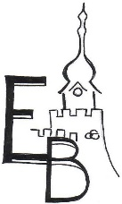

**Zákonný zástupce žáka/žákyně**

Jméno a příjmení:

Adresa:

**Žádám o písemné vyjádření školy pro mého syna/mou dceru, bude vyšetřen/a ve školském poradenském zařízení:**

Jméno a příjmení dítěte:

Datum narození:

Adresa:

Název a adresa školského poradenského zařízení:

Datum vyšetření:

V..............…... dne ................. Podpis ......................................